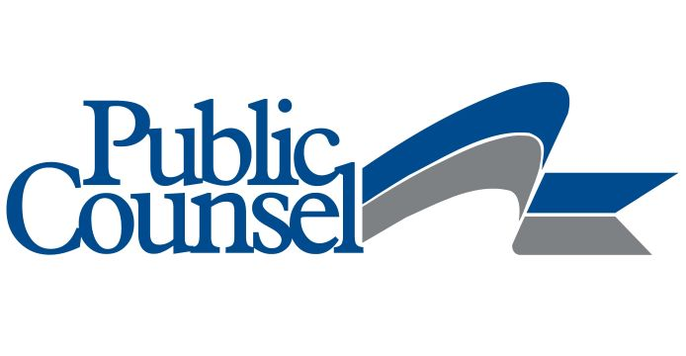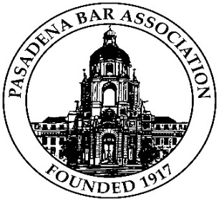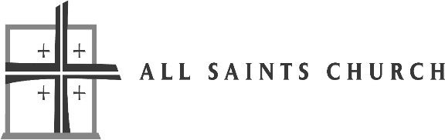
CLINICA LEGAL GRATUITA!!
LA CLÍNICA DEL SEGUNDA SÁBADO
EN EL CENTRO JACKIE ROBINSON
SE LLEVARÁ A CABO A TRAVÉS DE UNA ADMISIÓN TELEFÓNICA
OBTENGA RESPUESTAS A SUS PREGUNTAS DURANTE LA CRISIS DE COVID-19:
DERECHOS DE ARRENDATARIOS O PROPIETARIOS
ACCESO A BENEFICIOS EN EFECTIVO, ALIMENTOS O SALUD
BENEFICIOS DE DESEMPLEO
DERECHOS DE LOS INMIGRANTES
PREGUNTAS SOBRE UN TESTAMENTO O FIDUCIARIO
PROBLEMAS DE DIVORCIO O CUSTODIA DE NIÑOS
LO QUE LOS TRIBUNALES ESTÁN HACIENDO
OBTENGA REPUESTAS A SUS PREGUNTAS POR TELÉFONO SIN SALIR DE SU CASA
Deje un mensaje en este número:
(213) 637-3880
Reciba una llamada el segundo sábado del mes, entre 9:00-12:00
(Posiblemente antes si hay abogados disponibles)
Llene este formulario de admisión opcional: http://www.publiccounsel.org/pages/?id=0106

